容器设计
针对《通用物品模块》中容器部分的修订

设计准则 2
容器分类 2
各个功能的实现 2
1、物品维护 3
2、移动 3
3、创建 3
4、删除 3
5、修改 3
6、拆合 3

设计准则

该方案对物品容器做了更进一步的延伸，力图更准确地管理物品，隔离物品与外部模块的重要交互。设计目标包括：
1、容器功能的清晰划分；
2、容器对物品的隔离，尽量使得外部模块通过容器操作物品；物品在任何时候必然归属于一个容器。
针对以上两点，以下将针对容器分类、各个类型的容器的功能、具体功能应用环境下各个容器的交互做详细描述。

容器分类

从容器与物品的交互角度来看，容器的操作主要包括：创建/删除物品、移动物品、改变物品属性。
在该抽象模块中，应尽量避免容器与物品具体属性（如叠加属性）的操作。
按照以上操作类型，现将容器分类为：
1、基础容器：仅负责维护物品列表，以及包含：移动、删除操作；
2、工厂容器：仅包含创建物品操作；
3、修改容器：包含修改物品的操作；
4、拆合容器：包含对物品本身拆分、合并的操作。
其中，工厂容器、修改容器、拆合容器均派生于基础容器，即也拥有保存物品的功能；拆合容器涉及到物品的叠加属性，但仅提供基本的拆合功能，不涉及放置功能。

容器分类中并未涵盖背包操作中放置物品等操作，对于这类操作在某些应用场合下并不能准确实现，故放置于应用层中实现。容器中也不过早涉及容器格子的概念，是因为这里的容器力图涵盖游戏中所有涉及物品的模块。
在功能上，这里描述的容器都是轻量级的，可以在任何时候构建临时对象从而使用容器的功能来完成物品操作。
在实现方面，以上几个容器大概为如下结构：
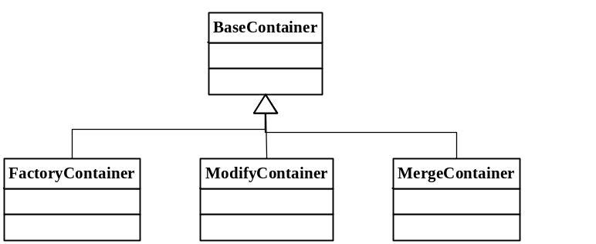
图1 容器静态结构

各个功能的实现

该节描述上述容器各个操作的实现：

1、物品维护

基础容器中简单地以一个无长度限制的物品表(map)来维护物品，这里并不涉及物品之于游戏背包中的索引关系。

2、移动

物品的移动仅发生于容器之间的移动。该操作并不对物品的生命周期造成影响，仅仅是物品所属关系的转移，如从容器A移动到容器B，移动前物品a的生命周期由A维护，移动后则由B维护，并且A中再无a的任何信息。

3、创建

工厂类容器负责创建操作，创建后一般将创建结果物品保存于自身的物品列表中，然后做将来的操作。
一个典型的创建物品并添加到游戏背包的操作大概过程为：在工厂容器中创建物品，然后将工厂容器内的物品全部移动到背包容器。

4、删除

任何容器都有删除一个物品的功能。

5、修改

修改一个物品的属性，只能通过修改容器进行。

6、拆合

拆合操作涉及到物品的叠加属性。拆分仅仅是在一个物品的基础上创建相同的物品，但叠加数不同；合并则是将两个物品叠加为一个物品。
拆合容器涉及到对物品的创建和删除功能。这里的创建更像是一个复制操作。

